**INFORME CNO 635**

Fecha: mayo 6 de 2021.

# **Aspectos Administrativos:**

1. Los grupos de trabajo del Consejo avanzan en el desarrollo de las recomendaciones de cada uno de los temas asignados.

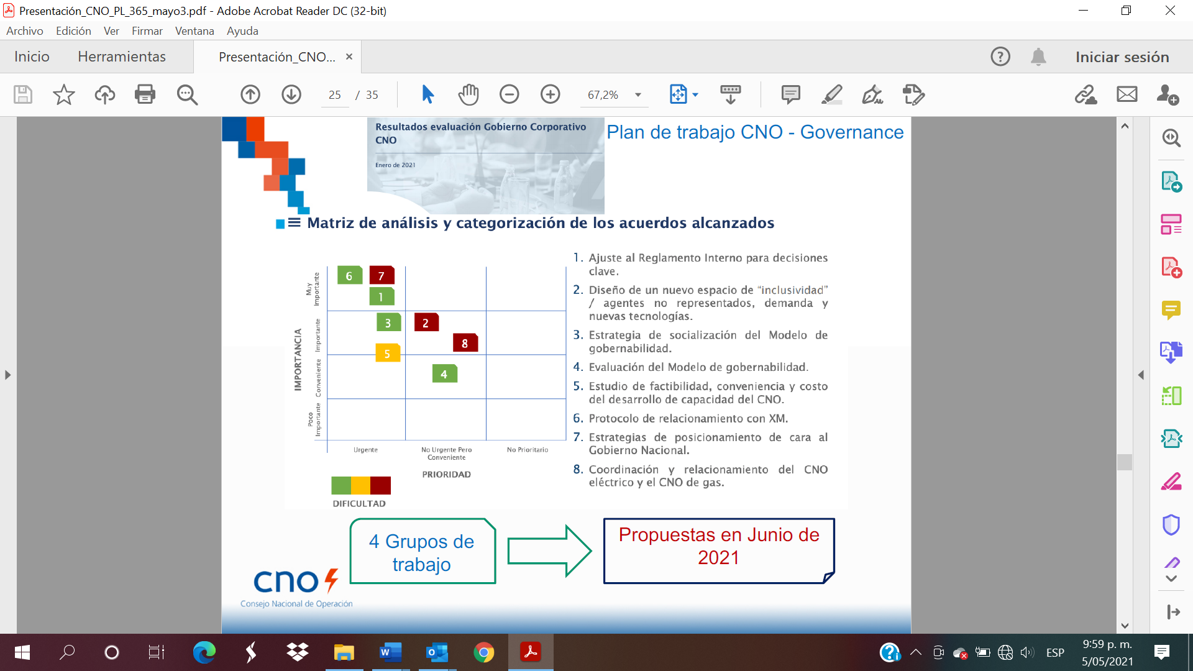

1. Se realizó con éxito la Plenaria de Operadores de Red del CNO, donde se contó con la participación de mas de 90 funcionarios de las empresas. Se abordaron temas como los pronósticos de demanda de energía eléctrica, gestión de activos de distribución, coordinación de mantenimientos de red, restablecimiento en redes de distribución, subestaciones digitales, dispositivos SAEB como soporte a la confiabilidad, elementos de control de flujo de potencia, entre otros. Las presentaciones de la jornada están disponibles en la página web del Consejo y en el espacio de Videos.
2. En el mes de julio del 2021 se llevarán a cabo las Jornadas de Distribución del CNO. Los ejes temáticos de este evento son los siguientes:

* Digitalización de las Redes de Distribución.
* Gestión de Activos.
* Planeación y Operación de Redes de Distribución Activas.
* Visión regulatoria de los cambios esperados en las Redes de Distribución Activas.

1. Con relación a la agenda técnica de la versión 26 del MEM, se confirmó la participación de CurrENT y la Universidad de Manchester. En representación de la organización que aglutina a varias empresas desarrolladoras de tecnologías de red, como los dispositivos controladores de flujo de potencia, los superconductores de alta temperatura y los elementos de monitoreo que permiten límites dinámicos de transferencia, participará Susanne Nies, directora de Smart Wires en Alemania. Por parte de la Universidad nos acompañará Pierluigi Mancarella, experto en temas de flexibilidad y resiliencia en sistemas energéticos y de potencia.

# **Aspectos Técnicos:**

1. La UPME publicó la versión preliminar del Plan de Expansión de Referencia Generación y Transmisión 2020-2034. En él se plantean varios escenarios de expansión de la matriz de generación de energía eléctrica, se presentan análisis horarios considerando diferentes porcentajes de penetración de fuentes renovables e intermitentes de generación, se establece el porcentaje de pérdida del volumen útil de cada uno de los embalses del SIN, se valora el impacto de un impuesto a las emisiones de CO2, se recomiendan varias obras a nivel de transmisión en las áreas Caribe, Huila, Valle, Santander y Antioquia, y se sugiere una masificación importante de la tecnología mSSSC-modular Static Synchronous Series Compensator como solución de control de flujo de potencia en el SIN.

Si bien la fecha para envío de observaciones al Plan no se modificó por parte de la Unidad (30 de abril del año en curso), la UPME mencionó que estudiará los comentarios que haga el Consejo con posterioridad a dicha fecha. En este sentido, se acordó el envió de los mismos a más tardar el 21 de mayo del 2021.

1. Se publicó la Circular 68 del Consejo, “*Reporte a MINENERGÍA de situaciones y contingencias - Paro Nacional*”. En ella se informa que, con motivo de la activación del estado de alerta debido a la situación de orden público, el Ministerio de Minas y Energía dispuso de un enlace para el reporte de situaciones y contingencias. La Circular puede ser consultada en la página web del Consejo.
2. El grupo de trabajo conformado por los Subcomités de Plantas-SP y Recursos Energéticos Renovables-SURER vienen trabajando, junto con la Universidad de los Andes, en la construcción de un protocolo para el cálculo y verificación de la Capacidad Efectiva Neta-CEN de plantas solares fotovoltaicas y el reporte de la función/modelo al CND que relaciona la potencia eléctrica con el recurso. En el mes de julio del año en curso se espera presentar al Consejo los protocolos específicos.
3. El grupo de trabajo de Desbalances Energéticos del SIN viene trabajando la revisión y propuesta de una metodología para la estimación de dichos desbalances.
4. El pasado 15 de abril del 2021 se llevó a cabo una reunión en la que se discutieron los alcances de las líneas priorizadas de Caudal Ambiental, gestión de sedimentos e hidroenergía sostenible en el marco del Consejo Nacional del Agua - CNA. En este espacio se presentaron las propuestas preliminares de MINENERGÍA, el CNO y ACOLGEN y se concertaron acciones y necesidades.

Las conclusiones mas importantes de dicho encuentro se resumen a continuación:

Línea de Caudal Ambiental.

* Partir de la metodología elaborada para la sentencia del rio Bogotá o la metodología de 2019 al no tener diferencias significativas.
* Trabajar de forma paralela los pilotos desarrollados y los insumos de los lineamientos de caudal ambiental. Teniendo como punto de partida los hallazgos que se tengan de los ejercicios pilotos.
* Se acuerda la posibilidad de realizar las gestiones para poder contar con información que parta de las Corporaciones Autónomas que estén desarrollando en la actualidad la aplicación de la actual metodología.
* Se analiza la posibilidad de realizar los pilotos en una cuenca intervenida y no intervenida o con poca intervención.
* Referente al alcance del documento construido, fomentar que sean lineamientos generalizados y flexibles. Por medio de la identificación de los vacíos y las oportunidades de mejorar de la actual metodología.

Línea de gestión de sedimentos.

* Ampliar la evaluación de gestión de sedimentos a la infraestructura de generación, en el entender que no solo son los embalses, sino al igual PCH´s, Bocatomas para los sistemas de refrigeración de las térmicas, que también necesitarían estrategias para la gestión de sedimentos.
* Se propone manejar los lineamientos como capitulo principal para los embalses de generación y adicionalmente la infraestructura asociada.
* Realizar un referenciamiento nacional sobre el diagnostico de gestión de sedimentos.
* Se precisa la necesidad de establecer glosarios y definiciones asociadas al manejo de embalses, con el fin de que la autoridad ambiental y los demás asociados en el marco del Consejo Nacional del Agua manejen el mismo lenguaje.
* Incluir un capítulo de propuesta de articulación con la normativa nacional.
* Evaluación del impacto de la sedimentación de embalses en las reservas del SIN.
* Construir los lineamientos de forma coherente y eficaz con los requisitos ambientales actuales como los son: planes de manejo ambiental que precise la necesidad de la gestión de sedimentos en evaluaciones particulares de los embalses.
* Realizar el diagnóstico del estado actual de los embalses con el fin de que sirva como insumos internos para identificar las necesidades actuales y las medidas correctas que se tomarán para el manejo de sedimentos.
* Integrar en la evaluación de gestión de sedimentos la línea de caudal ambiental.

Línea de Hidroenergía Sostenible.

* Se concreta que la idea sería la construcción de un documento guía de buenas prácticas del sector energético con los siguientes temas priorizados:
  + Requerimientos ambientales y neutralidad tecnológica, análisis y recomendaciones de aspectos de regulación para aprovechamiento del potencial hidroeléctrico.
  + Revisión de experiencias de hidroelectricidad sostenible en el mundo.
  + Identificación de bondades desde la hidroelectricidad. Beneficios en firmeza del sistema.
  + Formulación de una guía para las buenas prácticas para la formulación de nuevos proyectos.
  + Realizar modelación de impactos que demuestre las bondades de la hidroelectricidad en la matriz energética actual.

1. En el SPO se revisó de manera detallada la respuesta a las observaciones del Consejo a la segunda versión del estudio de flexibilidad del CND. A partir de la interacción del subcomité, se está construyendo una propuesta sobre el alcance y objetivo de la tercera versión del estudio, el cual elaboraría XM durante el segundo semestre del año en curso. El detalle de los comentarios y las respuestas del Operador del SIN se pueden consultar en la página web del Consejo.
2. Desarrollo del Acuerdo CNO para el ajuste de los Estabilizadores del Sistema de Potencia-PSS del SIN: En el Subcomité de Controles del Consejo-SC se está redactando un Acuerdo con los comentarios e inquietudes planteadas por los agentes sobre este tema. Adicionalmente, se ratificó la decisión tomada en el Comité de Operación-CO, de asignar la responsabilidad del ajuste de estos dispositivos a los agentes, utilizando los criterios y resultados de estudios sistémicos suministrados por el CND.
3. Se llevó a cabo la reunión conjunta de los Comités de Transmisión, Distribución, Operación, Supervisión y Ciberseguridad (CT, CD, CO y CSyC), en la que el CND socializó los resultados del reciente Informe de Planeamiento Operativo Eléctrico de Mediano Plazo-IPOEMP. Con relación al trimestre anterior, las restricciones no han variado de manera considerable. No obstante, se identificó durante el transcurso de la reunión los riesgos operativos que podrían comprometer la atención de la demanda del Meta y Casanare ante dobles contingencias. Es por ello, que se acordó abordar este tema prioritariamente en el Subcomité de Análisis y Planeamiento Eléctrico-SAPE.
4. En el Comité de Distribución-CD del Consejo se está llevando a cabo el seguimiento a la implementación de los Planes de Acción definidos por los Operadores de Red, derivados de las acciones pendientes de los análisis de los eventos del SIN. Respecto a EMSA, se identificó que se está presentando un grave riesgo para la atención segura de la demanda de energía del Departamento de Meta, debido a la no operatividad de la protección diferencial de barras en la subestación Reforma 115 kV, que al momento de la reunión del CD no había sido reportada al Centro Nacional de Despacho. Adicionalmente, se han establecido algunas condiciones particulares en otros activos de propiedad de EMSA, las cuales podrían representar riesgos para la atención de la demanda de la subárea Meta y que podrían mitigarse si se llevan a cabo acciones en el corto plazo.

Por lo anterior se envió comunicación a EMSA con copia a la SSPD para alertar sobre esta situación.

1. El día de hoy EPM socializará los primeros resultados del proyecto piloto DFACTS a nivel de STR en el departamento de Antioquia. Se recomienda al Consejo redactar una comunicación a la CREG, solicitándole definir desde la regulación “facilidades” para el desarrollo de este tipo de “experimentos” controlados en el SIN.
2. La CREG estableció la senda de referencia del volumen útil agregado del SIN para la estación de invierno, en el marco de la Resolución CREG 209 de 2020. En la siguiente gráfica se muestra la misma:



1. En el día de ayer se llevó a cabo la reunión 156 del CACSSE con la siguiente agenda:  
     
   

Se reanudarán las reuniones diarias de seguimiento de la situación de orden público y su afectación al sector energético. Las presentaciones se subirán al espacio de la reunión del día de hoy.